Задания по теме «Импульс тела. Закон сохранения импульса»

1. Тело массой 2 кг движется вдоль оси Ох. Его координата меняется в соответствии с уравнением x  A  Bt  Ct², где A  2 м, B  3 м/с, C = 5 м/с². Чему равен импульс тела в начале третьей секунды движения?

Ответ: 46 кг.м/с

2. На рисунке приведены графики зависимости импульса р_{x} двух автомобилей от проекции их скоростей υ_{x} относительно Земли. Каков импульс первого автомобиля в системе отсчета, связанной со вторым автомобилем, когда их скорости относительно Земли равны 20 м/с?
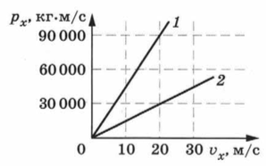
Ответ: 60000 кг.м/с

3. Снаряд, имеющий в точке О траектории импульс р₀, разорвался на два осколка. Один из осколков имеет импульс p₁. Каким из векторов (1, 2, 3 или 4) изображается импульс второго осколка?
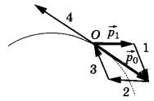
Ответ: 1

4. На неподвижный бильярдный шар налетел другой такой же. После удара шары разлетелись под углом 90° так, что импульс одного равен р₁ = 0,3 кг.м/с, а импульс другого р₂ = 0,4 кг.м/с (см. рисунок). Чему равен импульс налетающего шара?
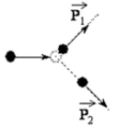
Ответ: 0,5 кг.м/с

5. По гладкой горизонтальной плоскости по осям x и y движутся две шайбы с импульсами, равными по модулю p₁ = 1,5 кг⋅м/с и p₂ = 3,5 кг⋅м/с, как показано на рисунке. После соударения вторая шайба продолжает двигаться по оси y в прежнем направлении с импульсом, равным по модулю p₃ = 1,5 кг⋅м/с. Найдите модуль импульса первой шайбы после удара.
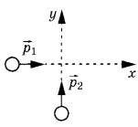
Ответ: 2,5 кг⋅м/с

6. Мальчик массой 50 кг находится на тележке массой 50 кг, движущейся по гладкой горизонтальной дороге со скоростью 1 м/с. Каким станет модуль скорости тележки, если мальчик прыгнет с неё со скоростью 2 м/с относительно дороги в направлении, противоположном первоначальному направлению движения тележки?

Ответ: 4 м/с

7. Охотник, стоящий на гладком льду, стреляет из ружья в горизонтальном направлении. Масса заряда 0,04 кг. Скорость дробинок при выстреле 300 м/с. Какова масса охотника, если его скорость после выстрела равна 0,2 м/с?

Ответ: 60 кг

8. Начальная скорость снаряда, выпущенного из пушки вертикально вверх, равна υ₀ = 10 м/с. В точке максимального подъема снаряд разорвался на два осколка, массы которых относятся как 2 : 1. Осколок большей массы упал на землю первым со скоростью υ₁ = 2υ₀. До какой максимальной высоты поднялся осколок меньшей массы?

Ответ: 65 м

